遇到的问题：
- 执行 [步骤6：安装parameterized包] 时，出现
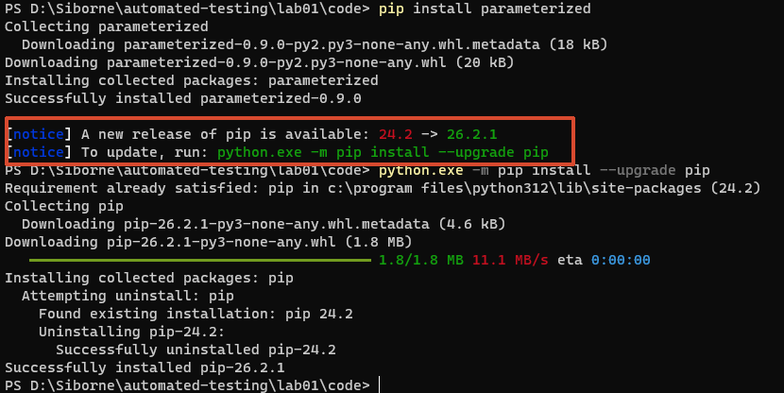
解决方案:
执行python.exe -m pip install --upgrade pip （升级pip）

